syllabus basismodule knipperlichten
Signalen die de nood aan de opstart van palliatieve zorg en/of vroegtijdige zorgplanning markeren

Het project HBC.2021.1014 “Van Cure naar Care” wordt gefinancierd door de Europese Unie in het kader van het Relanceplan-Vlaamse Veerkracht met de steun van VLAIO.

Inhoud
Introductie 1
Hoe herken je palliatieve zorgnoden? 1
Elke verandering (of vermoeden van) 2
Slikfunctie gaat achteruit 2
Recidiverende infecties 2
Weigering (zorg, voedsel) 2
Nieuwe ernstige pathologie 2
Gewichtsverlies > 5% op 6 maand 2
Wijziging zorgnood 2
Levenseindevraag 3
Na ziekenhuisopname 3
Herhaaldelijk vallen 3
Dementie 3
Een knipperlicht! Wat nu? 3
Spreek er over! 3
Aanspreekpunt 3

Introductie
In deze module gaan we in op het thema palliatieve zorg en proberen we volgende vragen te beantwoorden:
- Hoe herken je palliatieve zorgnoden?
- Welke KNIPPERLICHTEN kunnen we opmerken?
- Wat doe je als je een knipperlicht opmerkt?

Hoe herken je palliatieve zorgnoden?
Een belangrijke en moeilijke vraag in de zorg is in welke fase van het ziekteproces je de palliatieve benadering start.
Alert zijn voor veranderende zorgnoden is belangrijk om palliatieve zorg tijdig op te starten.
Specifiek naar de herkenning van veranderende zorgnoden stellen we de ‘KNIPPERLICHTEN’ voor.
Knipperlichten zijn kantelmomenten, kleine, dikwijls onopvallende aspecten die veranderen bij de zorgvrager, waar we alert voor moeten zijn en moeten op blijven, om zo de zorg aan te passen aan de specifieke noden.
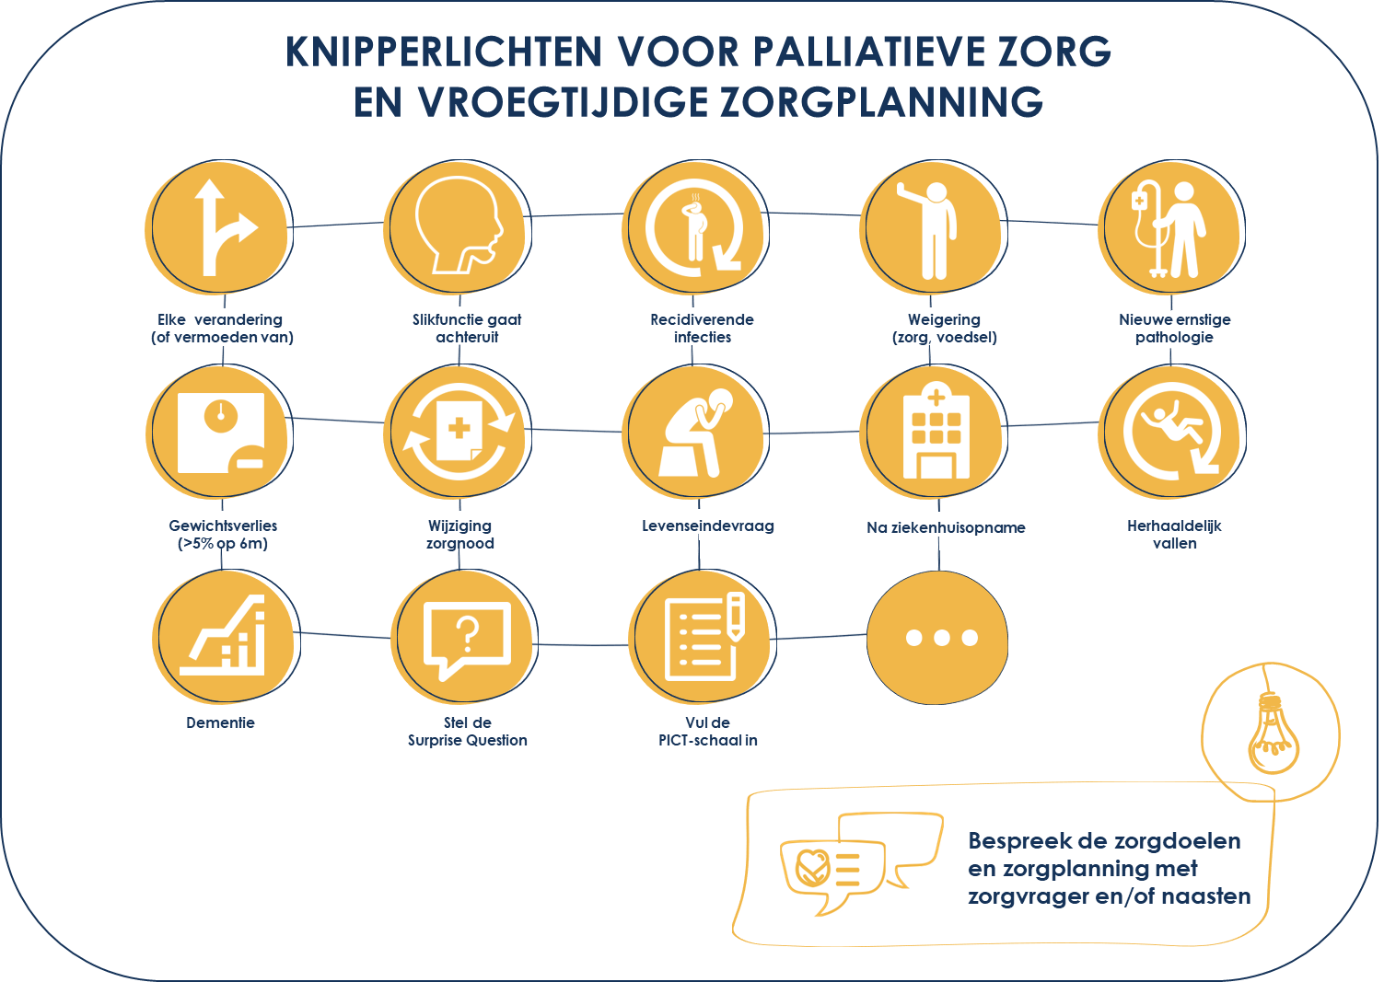

Elke verandering (of vermoeden van)
Misschien ken je het gevoel: je bent enkele dagen of weken niet op het werk geweest. Bij je terugkeer merk je een achteruitgang bij één van de zorgvragers. Dat zie je meestal niet als je elke dag aanwezig bent. Zo'n signaal kan van medewerkers komen uit het zorgteam, het paramedisch team of het poetsteam, maar ook als het van de familie komt, mag je dat niet naast je neerleggen.

Slikfunctie gaat achteruit
Verschillende ziektebeelden kunnen slikstoornissen veroorzaken. Dit kan zich op verschillende manieren uiten: kwijlen, onvermogen om een voedselbolus te maken, vast te houden en te positioneren, hamsteren, verminderde speekselproductie, aspiratie tijdens, voor of na de slikbeweging, vertraagde inzet van de slikbeweging, herhaaldelijke slikpogingen, enz.

Recidiverende infecties
(Slik-)pneumonie en urineweginfecties zijn vaak voorkomende infecties bij ouderen in het algemeen en zeker bij chronisch zieke mensen. De weerstand tegen infecties is verminderd, antibiotica zijn minder efficiënt. Het wordt weinig zinvol om hen hiermee te blijven behandelen.

Weigering (zorg, voedsel)
Voedselweigering komt vaak voor in een vergevorderd ziekteproces. Dit kan verschillende oorzaken hebben: een onaangepaste consistentie, maar ook een wilsuiting of het aanbreken van de terminale fase.

Nieuwe ernstige pathologie
Bijkomende aandoeningen zoals een fractuur, nierfalen, bloedarmoede, enz. kunnen een aanleiding zijn om de totaalzorg te herbekijken.

Gewichtsverlies > 5% op 6 maand
Gewichtsverlies is een teken dat er iets mis gaat in het lichaam. Het ontstaat door een ontoereikende voedselinname en door verhoogd energiegebruik.
Daarnaast kan er zich het anorexie-cachexie-syndroom ontwikkelen. Hierbij ontstaat een onomkeerbaar proces van eiwitafbraak en spieratrofie. Bij een fragiele oudere betekent dit zeker dat de start van palliatieve zorg in overweging moet worden genomen.

Wijziging zorgnood
Als je ziet dat de zorgnood toeneemt of de zorgvrager geeft aan dat hij/zij (meer) pijn of andere ongemakken heeft of de familie stelt vragen over de zorg, dan is het goed de totaalzorg opnieuw te bekijken.

Levenseindevraag
Een zorgvrager kan zelf aangeven dat hij het levenseinde wil bespreken of daar informatie over vragen. Ook dat kan een aanleiding zijn om de zorgdoelen te herbekijken en de totaalzorg aan te passen.

Na ziekenhuisopname
Een ziekenhuisopname kan zeer ingrijpend zijn. De ervaringen bij de ziekenhuisopname en de verandering in de algemene toestand kunnen ertoe leiden dat het behandeldoel moet worden aangepast.

Herhaaldelijk vallen
Als mensen herhaaldelijk vallen, is het goed om de totaalzorg opnieuw te bekijken. Enerzijds kan men op zoek gaan naar de oorzaken van het vallen en preventieve maatregelen treffen. Anderzijds is het goed om stil te staan bij de gevolgen van het vallen, zoals het risico op breuken.

Dementie
De diagnose van dementie is erg ingrijpend. Zorgvragers hebben veel vragen rond de toekomst. Neem van bij de diagnose en bij evolutie van de ziekte regelmatig tijd om levenskwaliteit, levens- en zorgdoelen te bespreken met de zorgvrager, de naasten en het zorgteam.

Een knipperlicht! Wat nu?
Knipperlichten vormen een aanleiding om de zorgdoelen te herbekijken en de totaalzorg aan te passen.

Spreek er over!
Na het opmerken van één of meerdere knipperlichten, kan je met het team of de huisarts overleggen of er argumenten zijn om een palliatieve benadering op te starten of te wijzigen.

Aanspreekpunt
Elk lid van het zorgteam kan knipperlichten opmerken. Laat deze niet wegglippen in de dagelijkse routine. Bespreek op je werkplek wie het aanspreekpunt is rond knipperlichten en spreek deze persoon actief aan.
Bespreek de zorgdoelen met de zorgvrager, de naasten, het team en de behandelende arts.

